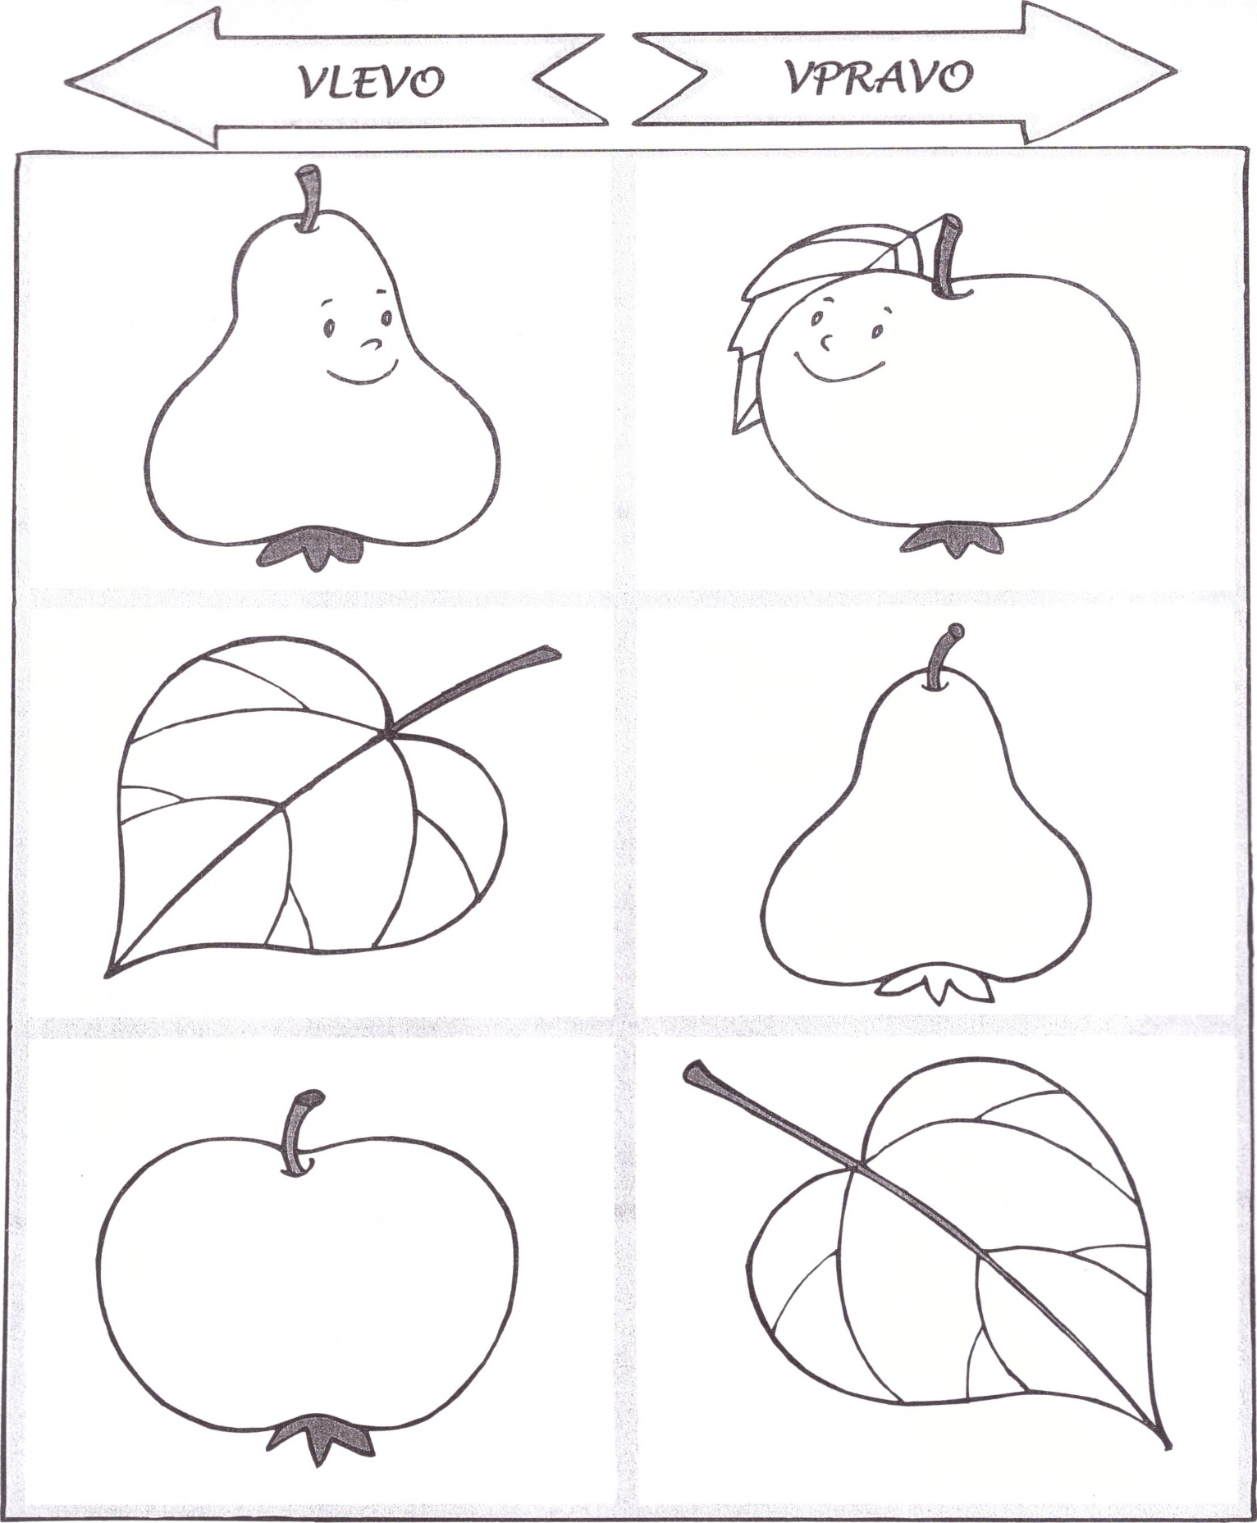
OBRÁZKY VYBARVI TAKTO:
ŠIPKA vlevo červená, vpravo zelená LÍSTEK vlevo hnědý, vpravo žlutý HRUŠKA vlevo žlutá, vpravo zelená JABLKO vlevo zelené, vpravo červené.
Chápat a správně používat slova vlevo - vpravo.

